SIMULADO DE HISTÓRIA
Escola:
Professor (a): | Data:____/_____/______
Estudante: | Turma:
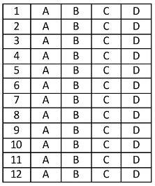

D Questão 1 ––––––––––––––––––––––––––|
(jucienebertoldo). Observe a música:
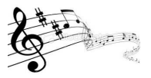
“Esta crioula tem o olho azul (...)
Aquela índia tem sotaque do sul
Essa mulata é da cor do Brasil”
(Música de “Os Paralamas do Sucesso”)

O autor menciona elementos de várias culturas características da população brasileira. O que você acredita que o autor quis mostrar com a frase em destaque?
A) o preconceito e a discriminação da população brasileira.
B) a diversidade populacional e cultural brasileira.
C) a miscigenação da população européia.
D) o povoamento da Europa por indígenas brasileiros

D Questão 2 ––––––––––––––––––––––––––|

(jucienebertoldo). “Quando eu nasci, meu pai logo se encarregou de registrar este acontecimento. Sem perder tempo, buscou sua máquina fotográfica, a filmadora, e cheio de emoção foi para o hospital com minha mãe, registrar tudo. Em seguida, ligou do celular para meus avós avisando que estava tudo bem. Foi ao jornaleiro comprar o jornal do dia e a revista da semana. Tudo isto para registrar o que se passou durante o dia e a semana do meu nascimento. Tudo iria fazer parte do meu álbum. Já na manhã seguinte, bem cedinho, meu pai foi ao cartório registrar meu nascimento, isto é, providenciar minha certidão de nascimento. Pronto: desde então sou um cidadão brasileiro”.
(autora: professora Sueli Maria)

Relembrando os métodos de pesquisa em História, marque a questão que apresenta três tipos de medida de tempo retiradas do texto acima:
A) Durante, minha, nascimento
B) Foi, semana, cedinho
C) Dia, semana, manhã
D) Semana, seguinte, dia

D Questão 3 ––––––––––––––––––––––––––|
(jucienebertoldo). As imagens abaixo retratam as bases da formação sócio-cultural brasileira: uma “mistura” de europeus, negros e indígenas.
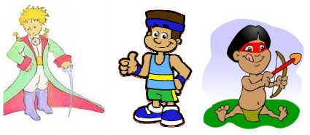
A alternativa que conceitua historicamente este fato cultural é:
A) Contexto
B) Fontes
C) Hibridismo
D) Migração

D Questão 4 ––––––––––––––––––––––––––|
(jucienebertoldo). Os primeiros homens do gênero homo, do qual fazermos parte, originaram-se há cerca de 2 milhões de anos. Eram nômades, caçadores e coletores, utilizavam instrumentos rústicos, de pedra, ossos e madeira. A tirinha abaixo representa um importante passo no desenvolvimento da humanidade.
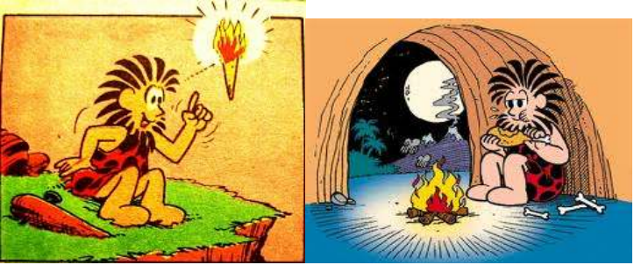
Identifique-o:
A) Abrigo em cavernas
B) Descoberta do fogo
C) Uso de armas
D) Roupas de pele

D Questão 5 ––––––––––––––––––––––––––|
(jucienebertoldo). “A imagem a seguir ressalta características do Cortejo dos Reis Congos, originado na África. O cortejo ao Rei e à Rainha era uma expressão de confiança dos súditos em seus governantes. A homenagem aos Reis era feita ao som dos tambores, pois o batuque é uma das maiores expressões da cultura africana. Aqui no Brasil a festa passou a fazer parte dos dias santos do calendário por meio da tradição oral e pela fé, numa mistura de batuque e tradição católica”.
Analisando o texto e a imagem, marque a alternativa que melhor descreve as características do congado:
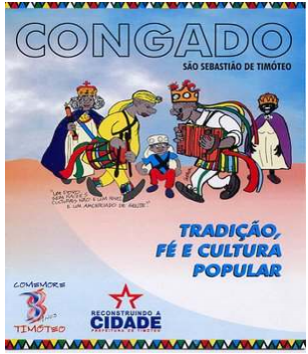
A) Cortejo, rei, rainha
B) Tradição, batuque, fé
C) Tradição, fé e cultura popular
D) África, calendário, fé

D Questão 6 ––––––––––––––––––––––––––|
(jucienebertoldo). “Quando eu nasci, meu pai logo se encarregou de registrar este acontecimento. Sem perder tempo, buscou sua máquina fotográfica, a filmadora, e cheio de emoção foi para o hospital com minha mãe, registrar tudo. Em seguida, ligou do celular para meus avós avisando que estava tudo bem. Foi ao jornaleiro comprar o jornal do dia e a revista da semana. Tudo isto para registrar o que se passou durante o dia e a semana do meu nascimento. Tudo iria fazer parte do meu álbum. Já na manhã seguinte, bem cedinho, meu pai foi ao cartório registrar meu nascimento, isto é, providenciar minha certidão de nascimento. Pronto: desde então sou um cidadão brasileiro”.
(autora: professora Sueli Maria)

Relembrando os métodos de pesquisa em História, marque a questão que apresenta três tipos de fontes históricas escritas retiradas do texto acima:
A) Hospital, jornaleiro, cartório
B) Álbum, jornal, revista
C) Semana, dia, manhã
D) Certidão de nascimento, cartório, celular

D Questão 7 ––––––––––––––––––––––––––|
(VELLASCO DE GOUVÊA). Qual dos produtos abaixo não é produzido pelos egípcios?
A)Trigo
B)Linho
C)Linhaça
D)Cevada

D Questão 8 –––––––––––––––––––––––––|
(VELLASCO DE GOUVÊA). As pirâmides são:
A) O túmulo exclusivo do faraó
B) O túmulo do faraó e sua família
C) A residência do faraó
D) A residência do faraó e sua família

D Questão 9 ––––––––––––––––––––––––––|
(VELLASCO DE GOUVÊA). O papiro serve para, dentre outras coisas, fazer:
A)Freio
B)Cordas
C)Papelões
D)Adesivos

D Questão 10 –––––––––––––––––––––––––|
(VELLASCO DE GOUVÊA). O nome da escrita egípcia é:
A) Cuneiforme
B) Árabe
C) De forma
D) Hieróglifo

Gabarito:
(01): B (02): C (03): D
(04): B (05): C (06): D
(07): B (08): B (09): C
(10): D

